**Józef Tischner - jakie książki tego autora warto przeczytać?**

**Poszukujesz książek filozoficznych? Józef Tischner to autor, który swoimi książkami z pewnością wpasuje się w Twoje gusta.**

**Józef Tischner**

[Józef Tischner](https://woblink.com/autor/jozef-tischner-21376) był polskim księdzem katolickim, a także filozofem. Jego prace cechowały się przyjaznym w odbiorze językiem, a także głebokim przekazem. Książki, które pozostawił są doskonałą lekcją życia dla każdego z nas.

**Jakie książki Józefa Tischnera przeczytać?**

Studiując filozofie lub inne nauki humanistyczne nie raz natkniemy się na prace księdza Tischnera. Są one jednymi z wybitniejszych dzieł w tym zakresie w naszym kraju. **Józef Tischner** potrafił zawiłe problemy przedstawiać w sposób łatwy i zrozumiały. Dzięki temu jego słowa trafiają dobitnie do każdego czytelnika. Warto na swojej półce w biblioteczce umieścić takie pozycje jak “Świat ludzkiej nadziei” czy “Myślenie według wartości”. Również “Krótki przewodnik po życiu” może wręcz odmienić nasze postrzeganie niektórych kwestii.

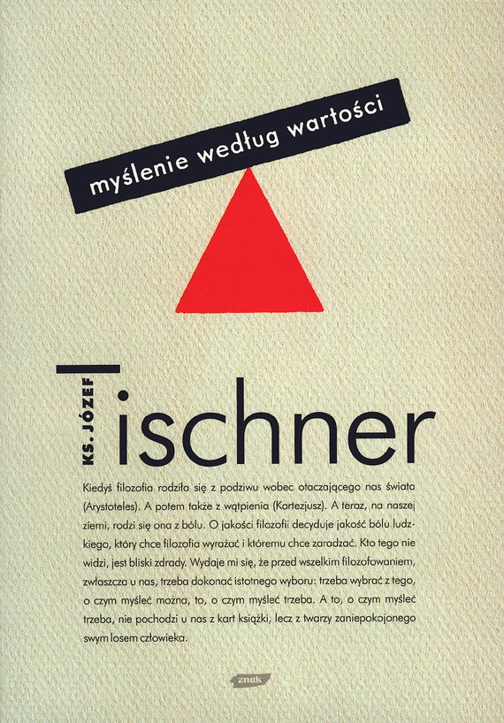

**Gdzie zakupić jego książki?**

Są one dostępne w ofercie wielu sklepów internetowych oraz w księgarniach stacjonarnych. *Józef Tischner* pozostawił wiele wspaniałych dzieł w formie papierowej, ale obecnie możemy znaleźć je w wersjach elektronicznych oraz audio. Kupując przez internet zaoszczędzimy, a na przesyłkę nie będziemy musieli długo czekać. Nie zwlekaj i zapoznaj się z twórczością tego filozofa już dziś.